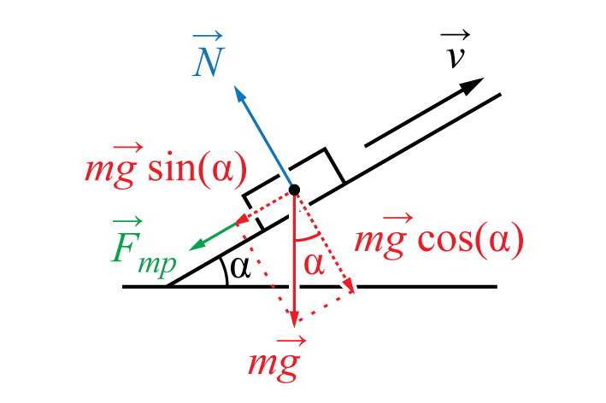

m=5кг; g=9.81 м/с2 ;

a=4м/с2;

α=30о

F-?

Решение

Сани движутся вниз под действием силы Fтяж=mg sinα=5∙9.81∙0.5=24.525[н]

m∙a=5∙4=20[н]

Fтр=24,525-20=4,525[н]

F=Fтяж+Fтр=24,525+4,525=29,05[н]